|  |  |  |  |  |  |
| --- | --- | --- | --- | --- | --- |
| **주차** | 17 | **기간** | 10.17-10.23 | **지도교수** | (서명) |
| 이번주 한일 요약 | 애니메이션 노드정리, 근접무기 추가 고민 | | | | |

<상세 수행내용>

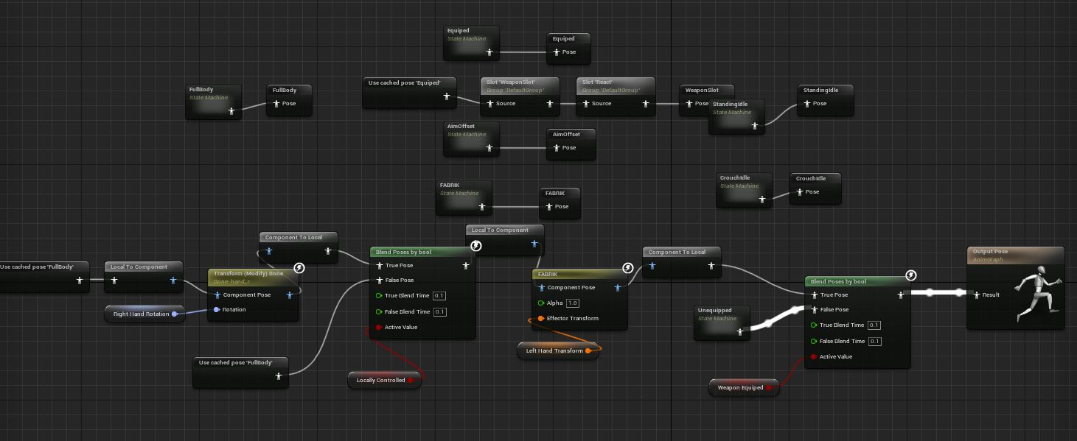

c++로 만든 애니메이션 인스턴스에서 변수를 가져와서 애니메이션 작동 방식을 정하는데 엄청 뒤죽박죽이라 동작별로 묶어서 정리했습니다.

그리고 근접 무기를 만들기 위해 기존 weapon 클래스를 상속받아서 할려다가 완전 다른 부분이 많아서 새로운 무기 클래스를 만들기로 하고 무기 타입을 이넘클래스로 만들어서 애니메이션도 해당 이넘클래스에 따라 바뀌도록 할려합니다. 그리고 판정은 무기의 칼날에 2개의 소캣을 추가하여 해당 소캣 2개를 linetrace로 이어서 충돌 판정을 할예정입니다. 이번에 미리미리 공부를해서 시험을 준비했어야 했는데 벼락치기를 해야해서 코드부분을 보면서 어디에 추가하고 변경할지 계획만 세웠습니다. 2학기 계획은 다시 수정해놓았습니다.

|  |  |  |  |
| --- | --- | --- | --- |
| **문제점 정리** | x | | |
| **해결방안** | x | | |
| **다음주차** | 18 | **다음기간** | 10.24 - 10.30 |
| **다음주 할일** | 근접공격 완성하기 | | |
| **지도 교수**  **Comment** |  | | |